UNIVERSIDAD CENTRAL DE VENEZUELA

FACULTAD DE CIENCIAS

ESCUELA DE COMPUTACIÓN



### **MODELO DEL DOMINIO**

| Profa: Yosly Hernández |
| --- |
| Sección: C1 |
| Equipo #11  Christopher Jota. C.I: 31.228.987 |
| Joseph Acevedo. C.I: 31.173.528  Yoan Abreu. C.I: 31.416.118  26 de mayo de 2025. |

Caracas, Mayo de 2025

**DIAGRAMA DE CLASES DEL DOMINIO** 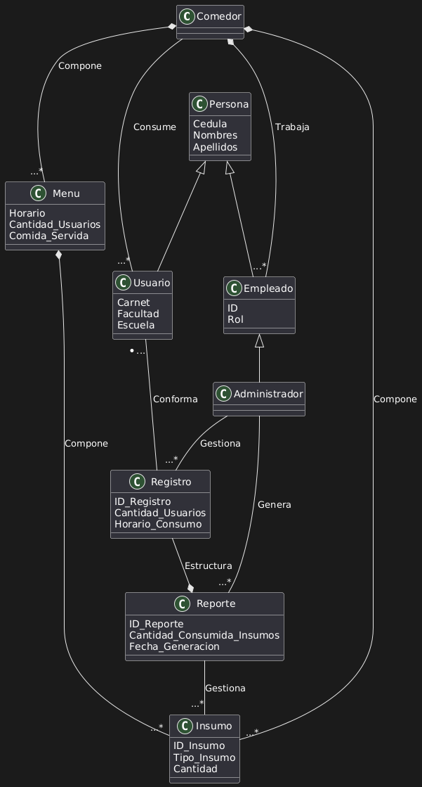

**GLOSARIO DE TÉRMINOS**

**A.**

Administrador: Persona encargada de gestionar los registros de consumo para generar un reporte de los insumos consumidos.

**C.**

Comedor: Espacio físico y operativo a estudiar y gestionar, destinado a proporcionar servicios de alimentación a estudiantes, empleados y otros miembros de la comunidad universitaria.

**E.**

Empleado: Persona encargada de cumplir un rol de trabajo específico para el funcionamiento básico del comedor, como la preparación de los menús y la distribución de los mismos.

**H.**

Horario: Fecha y hora correspondientes al servicio del menú.

**I.**

Insumo: Alimentos e ingredientes destinados a la preparación del menú, divididos por el tipo de alimento e identificados con un código.

**M.**

Menú: Plato de comida a servir a los usuarios del comedor en un horario establecido.

**P.**

Persona: Sujeto de donde heredan atributos el usuario común y los empleados como cédula, nombre y apellidos.

**R.**

Registro: Histórico en el cual se lleva el control de usuarios que consumen los menús del comedor y el horario en el que lo consumen.

Reporte: Documento generado a partir del registro que permite gestionar los insumos consumidos en el comedor para posteriormente planificar los recursos a utilizar para la elaboración de los menús.

**U.**

Usuario: Consumidor activo del comedor, ya sea un estudiante, profesor o empleado de la universidad.

### **DIAGRAMA DE CONTEXTO**